解剖をするに当たって

麻酔？＝酒？、警戒するなよちょっと腹を裂くだけじゃないか
絵はきにすんな 出展 ニコニコ静画

この解剖の仕方を応用すればそれなりの動物は解剖できると思う。鳥の解剖も探してまたけれど見つからなかった…まあ、部長が出来るよね

ネズミ
解剖と言ったらネズミが一般的、増やしやすい。増やしていく過程で気刑事が生まれたら、それもいい実験結果。
殺し方
・ハツカネズミは一般的に頸椎脱臼で殺される。首根っこをつまんで尻尾をキュッっと引っ張ると即死するのだ。
・エーテルを大量に吸引させて殺す。
・殺すのが嫌なら、麻酔して解剖する。
解剖の手順
- マウスに水をかけながら、体を洗って死後硬直をしている体をほぐす
- 腹部中央に切れ目を入れて、正中線に沿って、口元から生殖器まで切る
- メス等で、腹壁から皮膚をはがす。ピンで止める
- 横隔膜の上で左右を横に切り開いた後、横隔膜を切って腹壁を開く
- 肋骨を切り取ったり腹壁を切り取ったりする
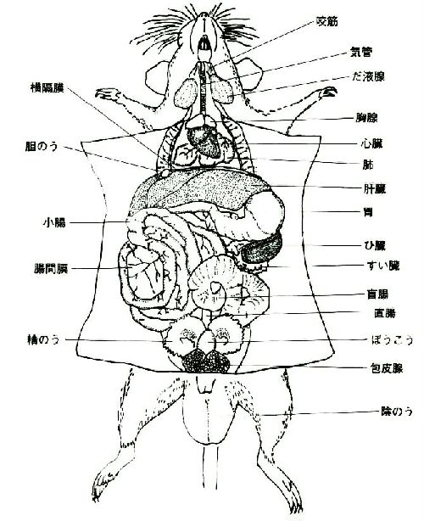
- 内臓達が丸見え。色々観察
- …
- 頭皮を剥ぐ
- 頭蓋骨の中央にメスで割れ目を入れる
- ピンセットで頭蓋骨を割りながら脳を露出させる
- 脳の下部にピンセットを差し込んで全体を外す
注意
・膀胱は割らないように
・頭蓋骨は堅いからけがをしないように

カエル
殺し方
やっぱりエーテルで殺すのが主流なのかな？
解剖の手順
- ネズミと同じように皮膚を切ってピンで固定する
- 薄い膜を切る。皮膚を切るときに一緒に切れてるかもしれないけれど
終わり
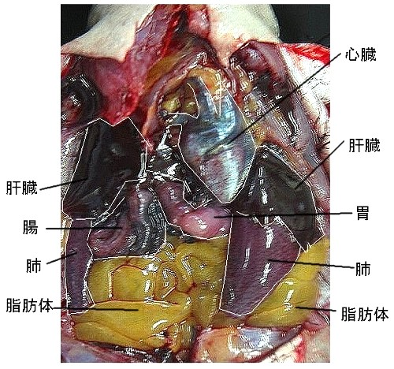
後はまあ、脚の筋肉を見てみたり、内臓を切ってみたりすればいいんじゃないかな？

サメ
メジャーではないけれど
殺し方
死んでるのを買ってこよう
解剖の手順
- がんばっていつもの通りに生中線にそって皮膚を切る
- 総排泄孔よりも尻尾が輪を輪切りにしてもいい(特に解剖に関係ない)
- 筋肉を皮膚と同じように切る
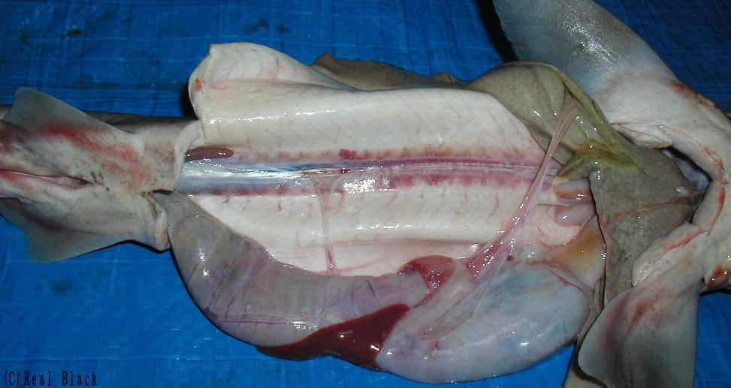
- 消化器や生殖器などの観察
- 胸部を切開して心臓等の観察

- 口からハサミで体の側面を切り開く
- 色々観察
- 頭皮をはがす。頭蓋軟骨があるが、非常に薄いところがあり中枢神経系を傷つけないように注意する
- 軟骨を削る
- その他色々して観察する

ウミガメ
これも一般的ではないけれど
殺し方
死んでいるものを…
解剖の手順
- でかい包丁で後ろ脚の付け根のあたりを刺す
注意 腐敗した時にできるガスにより、血が噴き出すことがある
- 腹甲に沿って一周しながら切る
- 腹甲を外して腸を引き出す
- 内臓を観察
- 肝臓は比較的早く死後とけるので残ってればラッキー←不謹慎だろ…というか死後あまり時間がたっていない
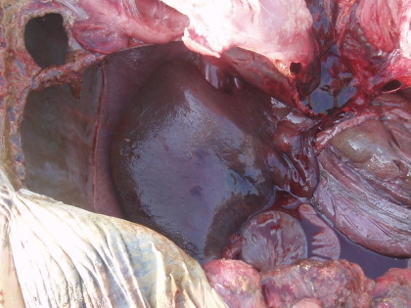
- 喉を開いて気管等を観察

